IV Technika
Temat: Budowa drewna, rodzaje i gatunki drewna. Produkty tartaczne.
- Budowa drewna.
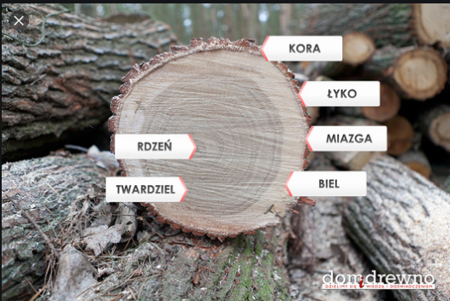

Podstawowe rodzaje drewna – twarde i miękkie:

Miękkie gatunki drewna są łatwe w obróbce, w związku z czym mają wszechstronne zastosowanie. Miękkie drewno pochodzi przede wszystkich z drzew iglastych, takich jak sosna, jodła, świerk, jednak znajdziemy tu również gatunki drewna liściastego, np. topolę czy lipę. Drzewa te rosną dość szybko i występują w naszej szerokości geograficznej – stąd łatwa dostępność i stosunkowo niska cena. Miękki rodzaj drewna jest poza tym łatwy w obróbce.

Gatunki drewna twardego Należą przede wszystkim do gatunków drewna liściastego – pochodzą z drzew szerokolistnych, zrzucających okresowo liście. Wyróżniamy tu np. dąb, orzech, mahoń oraz jesion. Twarde gatunki drewna można podzielić również z uwagi na stopień twardości. I tak dąb i orzech to drewno średnio twarde, jesion czy teak – twarde, grab – bardzo twarde. Jednym z najtwardszych gatunków jest heban. Wszystkie rosną dość wolno, co sprawia, że drewno twarde jest droższe od gatunków miękkich, dodatkowo wyższa jest cena drewna egzotycznego od europejskiego.
Zadanie dla ucznia:
Przeczytaj uważnie tekst.
Napisz w zeszycie (lub na kartce) temat lekcji.
Narysuj 3 przedmioty które są w twoim otoczeniu a wykonane są z drewna.
Miłej pracy. Pozdrawiam.

